**Ví Dụ Minh Hoạ JSP Có Kết Nối Cơ Sở Dữ Liệu MySQL**

Tạo Dynamic Web Project như sau:

JSP Sample:

+ SRC

+ Web Content

* login.jsp
* checkLogin.jsp
* welcom.jsp

+ Trang login.jsp:

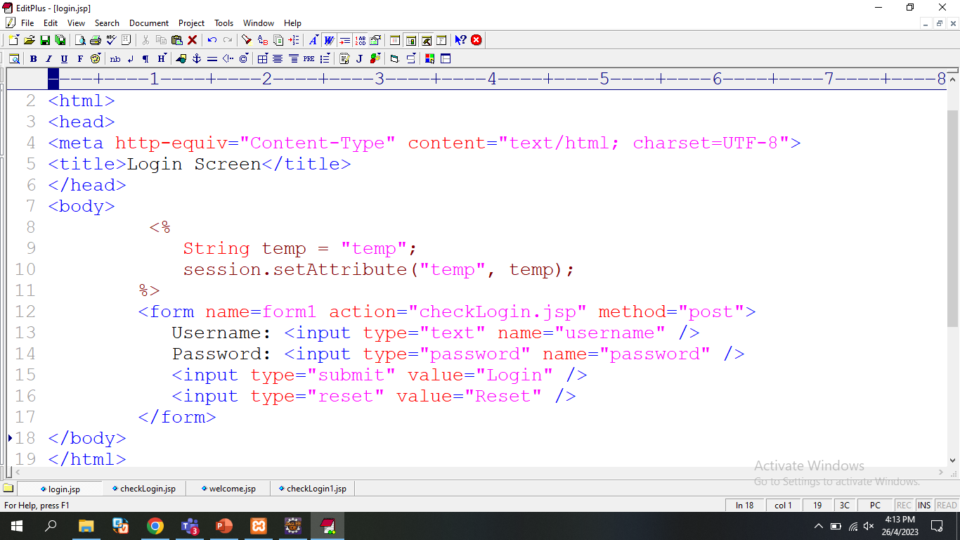

+ Trang checkLogin.jsp:

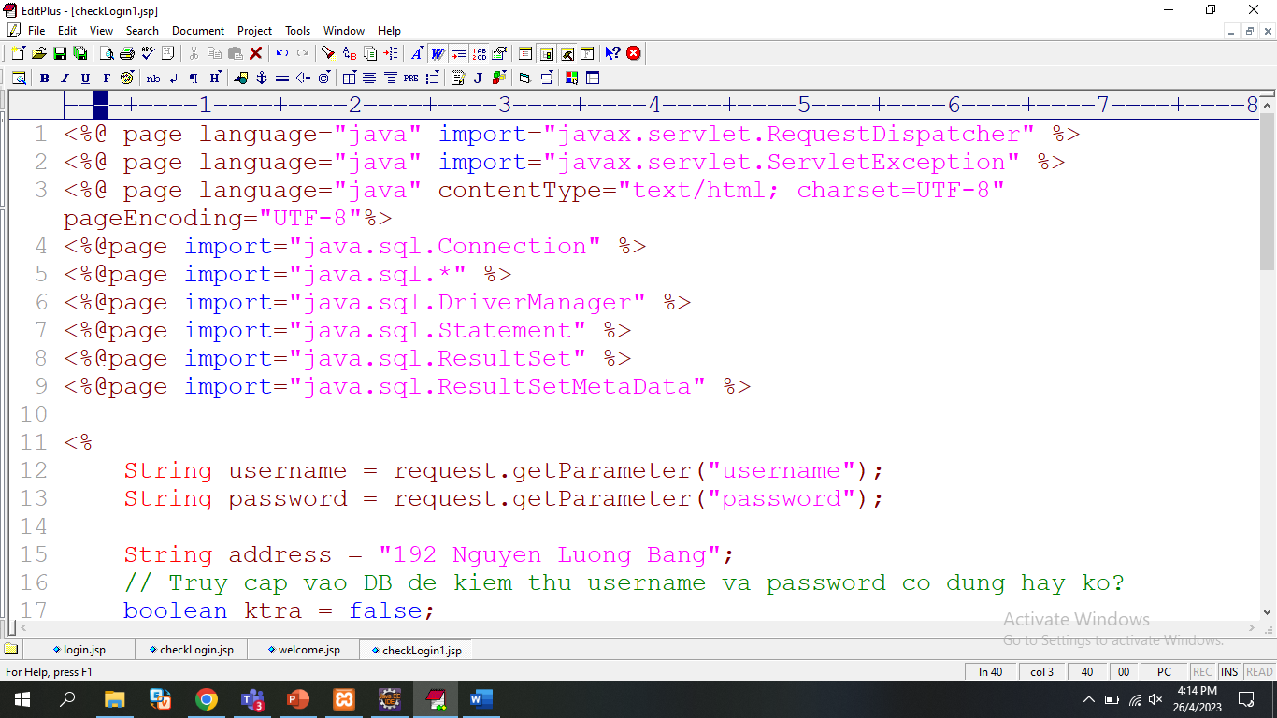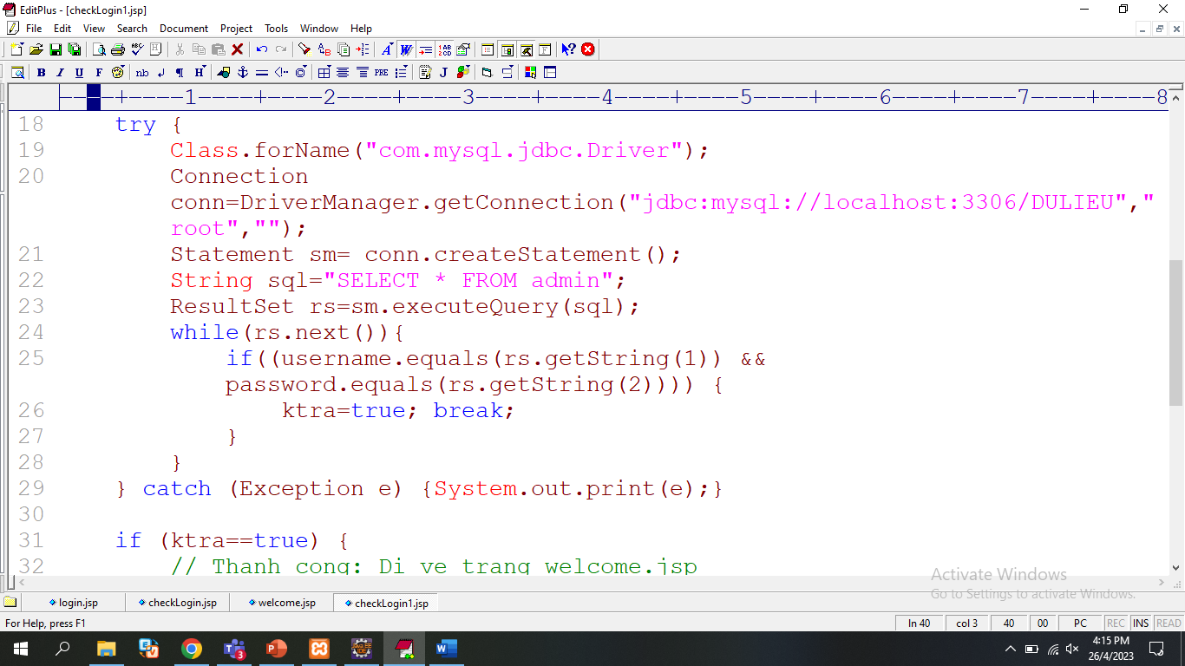

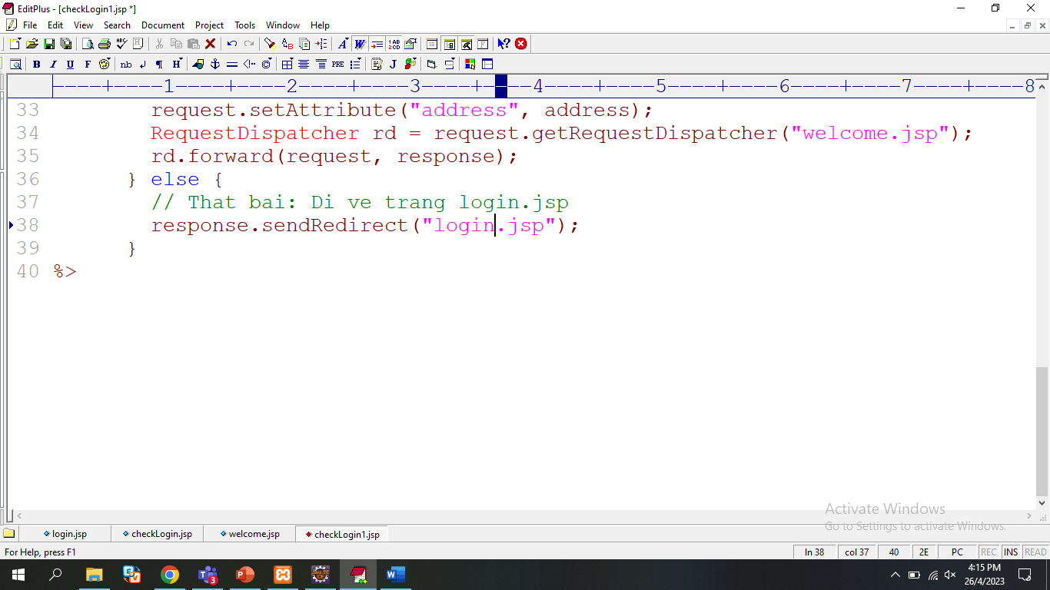

+ Trang welcome.jsp:

